1. Установка программного комплекса 2
1.1. Технические требования 3
1.2. Ограничения демоверсии 4
1.3. Первоначальная установка RS-Balance 3 5
1.3.1. Замечания по установке Microsoft SQL сервера 15
1.3.2. Замечания по установке FastReports 15
1.4. Обновление RS-Balance 3 17
1.4.1. Журнал обновлений 19
1.5. Настройки соединения сервера 21
1.5.1. Файл конфигурации 21
1.5.2. Организация подключения сервера к разным базам MS SQL 22
1.5.3. Подключение внешних источников данных 22
1.6. Информация для администратора 24
1.6.1. Установка отдельных компонентов программы 24
1.6.2. Стратегия защиты 26
1.6.3. Создание новой базы данных 28
1.6.4. Подключение к серверу по RPC и HTTP протоколу 29

1. Установка программного комплекса

В данной главе Вы можете ознакомиться с техническими требованиями, предъявляемыми к оборудованию и программному обеспечению для успешной инсталляции и функционирования программного комплекса RS-Balance. Здесь рассматривается:

• типовая процедура установки системы
• процедура обновления программного комплекса
• настройки соединения сервера

Программное обеспечение комплекса RS-Balance поставляется строго по лицензионному соглашению. Авторские права компании "RS Softlab Research" защищены законами РФ "Об авторском праве и смежных правах", "О правовой охране программ для электронных вычислительных машин и баз данных", положениями международных договоров и другими законодательными актами.

1.1. Технические требования

Перед установкой программного комплекса ознакомьтесь с техническими требованиями, предъявляемыми к оборудованию.

Требования к оборудованию
Требования к оборудованию зависят от целей использования оборудования: для клиентского рабочего места, сервера приложений или сервера базы данных.

Программный комплекс использует клиент-серверные технологии. Программа поддерживает трехзвенную архитектуру. Трехзвенная архитектура состоит из клиентского приложения RS-Balance 3, серверного приложения RS-Balance 3 и сервера базы данных.
Пользователь может устанавливать каждую из компонент на отдельный компьютер, либо совмещать несколько компонент на одной машине. При этом нужно учитывать, что на один компьютер нельзя поставить более одного экземпляра программы-клиента, программы сервера приложений.

В качестве сервера баз данных используется Microsoft SQL Server версии 2005 и выше. СУБД не поставляется пользователю компанией-разработчиком совместно с программным комплексом.

Подробная информация о требованиях к характеристикам компьютера, используемого в качестве сервера приложений, компьютеров, используемых в качестве рабочих станций, и компьютера, используемого в качестве сервера базы данных, изложены на сайте компании: www.rs-balance.ru/technologies/demands

Требования к характеристикам компьютера, используемого в качестве сервера базы данных, определяются исключительно требованиями программного обеспечения Microsoft SQL Server 2005 и размерами предполагаемой базы данных.

1.2. Ограничения демоверсии

В качестве средства защиты от несанкционированного использования системы RS-Balance применяется электронный ключ HASP4 M4 компании Aladdin Knowledge Systems.
Программный комплекс RS-Balance без установленного электронного ключа работает в режиме демоверсии.

На работу в демонстрационном режиме установлены следующие ограничения:

Возможно подключение только одного клиента (рабочей станции).

Допускается добавление не более чем 50 документов и работа с ними, независимо от их вида (платежные, товарные и др.).

Для выхода из демонстрационного режима необходимо подключить ключ электронной защиты и установить драйвер устройства HASP. Ключ подключается к USB порту компьютера, на котором установлен сервер лицензий RS-Balance. Более подробную информацию об установке ключа можно посмотреть в документации компании Aladdin Knowledge Systems www.aladdin.ru.

Лицензирование системы распространяется на возможность работы в прикладных модулях и число рабочих мест (подключенных клиентов). Если пользователи не имеют лицензии на прикладной модуль, то создание экземпляров объектов этого модуля в процессе работы программы невозможно.
Подробно о лицензировании см. Стратегия защиты.

1.3. Первоначальная установка RS-Balance 3

Для запуска программы инсталляции запустите на исполнение файл Setup.exe.
При этом рекомендуется закрыть все другие приложения Windows.

Перед началом установки программа покажет последовательность диалогов для настройки параметров установки. Переход к следующему диалогу или возврат к предыдущему осуществляется нажатием на соответствующую кнопку в окне программы установки.
В процессе инсталляции производится:
• установка программного обеспечения системы RS-Balance по выбору пользователя,
• создание структуры базы данных и заполнение ее дистрибутивными данными.
Если предполагается, что работу RS Balancе 3 будет поддерживать ранее установленный на одном из компьютеров сети сервер Microsoft SQL, перед установкой сервера приложений RS-Balance 3 необходимо убедиться в том, что Microsoft SQL сервер активен. В этом случае, на компьютере сервера приложений должна быть установлена клиентская часть Microsoft SQL (см. Замечания по установке Microsoft SQL сервера).
Если сервер Microsoft SQL ранее не устанавливался, то в процессе инсталяции RS Balance 3 может быть установлен Microsoft SQL Server Express, дистрибутив которого входит в базовую поставку RS-Balance 3.

Мастер установки после запуска исполняемого файла Setup.exe предоставляет диалоги для настройки параметров установки:

1. Окно содержит информацию об условиях установки. Для продолжения работы следует нажать кнопку Далее.

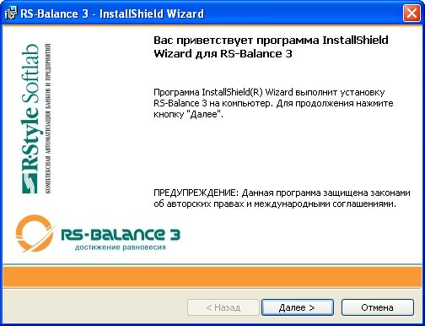

2. Предлагается текст лицензионного соглашения на использование программного комплекса RS-Balance. Следует ознакомиться с условиями соглашения и нажать кнопку, в соответствии с предполагаемым вариантом ответа.

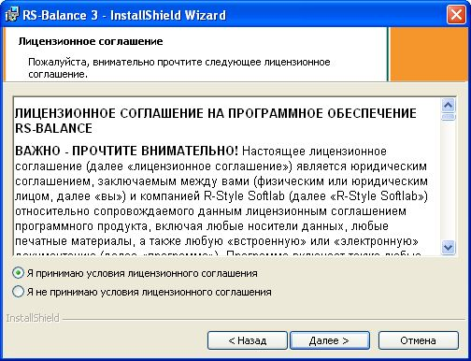

Если условия лицензионного соглашения не принимаются, программа установки выдаст предупреждение и завершит работу по установке системы.

3. Программа установки производит поиск установленных компонентов. Если ни один компонент RS-Balance 3 не найден на данном компьютере, будет произведена первоначальная установка программного комплекса. В противном случае будет выполняться процедура обновления RS-Balance 3.
4. Предлагается указать данные о пользователе RS-Balance 3 и выбрать вариант установки приложения: для всех пользователей данного компьютера или только для указанного.

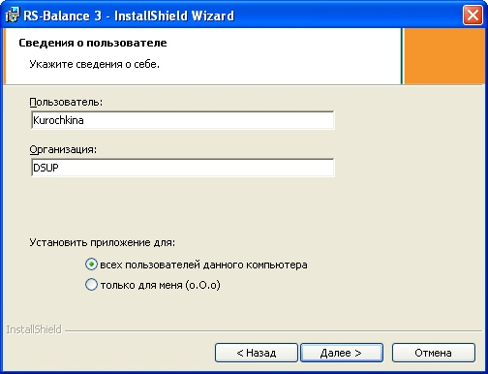

5. Предлагается выбрать компоненты программы для установки на компьютер.

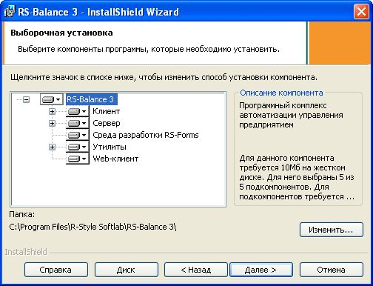
В списке представлены основные компоненты программы Клиент, Сервер, Среда разработки RS-Forms, Утилиты и Web-клиент с вложенными подкомпонентами. По умолчанию все компоненты будут установлены на локальный жесткий диск.
По кнопке Изменить пользователь может выбрать любой каталог для установки программы на компьютере. По умолчанию предлагается каталог C:\Program Files\R-Style Softlab\RS-Balance 3

В окне отображается информация о компонентах и описание их состава. Программа установки определяет требуемый и свободный объем памяти на жестком диске.

Компонент Клиент включает: программу запуска клиентского приложения; ресурсы и макросы для каждой из подсистем - нормативно-справочной информации (НСИ), финансового учета (БНУ), товарной логистики (ТЛ и СУ); компоненты инструмента разработки визуального интерфейса; компоненты доступа к данным; справочную систему "Руководство пользователя".

Компонент Сервер включает подкомпоненты серверной части инструмента и серверной части подсистем.

Компонент Утилиты включает в себя программы Утилита Администратора и Редактор метаданных, справочную систему "Руководство администратора". Утилита администратора позволяет работать с пользователями и группами пользователей, задавать права доступа, редактировать настройки программного комплекса, вести аудит активных пользователей, журналы входа-выхода пользователей и операций с объектами. Редактор метаданных используется для редактирования описаний типов объектов, перечисляемых типов, просмотра реестра всех документированных ошибок, которые могут возвращать функции программного интерфейса RS-Balance 3.

Компонент Среда разработки RSForms включает набор инструментальных средств, используемых для задач расширения программного комплекса построения форм графического интерфейса пользователя, генерации программного кода и др.
Компонент Web-клиент представляет собой интерфейсное решение, обеспечивающее контрагентам пользователей RS-Balance 3 возможность удаленного доступа к некоторым функциям системы.

По умолчанию все компоненты будут установлены на локальный жесткий диск. Изменить выбор установки по умолчанию для каждой компоненты или подкомпоненты можно в меню, всплывающем по кнопке .

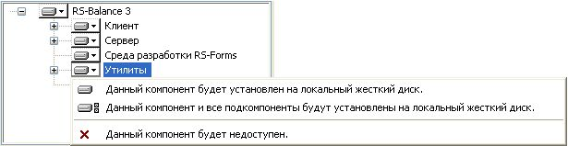

Для продолжения работы следует нажать кнопку Далее.
6.Предлагается настроить подключение к Microsoft SQL Server.

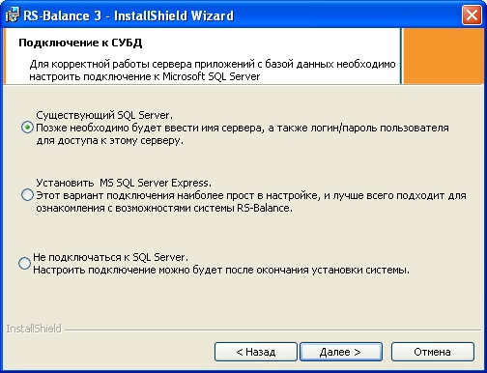

Пользователь может выбрать вариант подключения к ранее установленному SQL Server или отказаться от подключения, с тем, чтобы настроить его позже. Кроме того пользователю предоставляется возможность выбора варианта с установкой Microsoft SQL Server Express, дистрибутив которого в ходит в базовую поставку RS-Balance 3.
В случае инсталяции Microsoft SQL Server Express дальнейшая установка RS Balance 3 существенно упрощается: пользователю не будет предложено указать сервер Microsoft SQL, зарегистрированного пользователя и пароль, задать имя базы данных (в случае, если создается новая база) или выбрать существующую базу для восстановления ее из резервной копии и определить пути к файлам баз данных.

Для продолжения работы следует нажать кнопку Далее.

7. Предлагается выполнить процедуру регистрации сервера приложений RS-Balance, как сервиса (службы) операционной системы Windows.
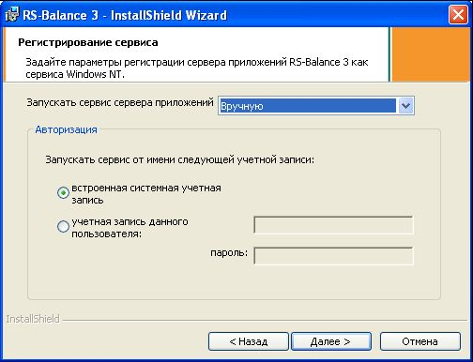
В окне регистрации выбирается один из стандартных режимов запуска сервиса (Автоматически, Вручную, Отключено) и вариант авторизации по учетной записи при запуске сервиса.
По умолчанию устанавливается режим ручного запуска сервиса. Это означает, что пользователь сам осуществляет загрузку сервера приложений RS-Balance.

Пользователь может изменить режим запуска и вариант авторизации для сервиса в системном приложении управления сервисами (службами) операционной системы Windows.

8. Программа сообщает о готовности к установке.

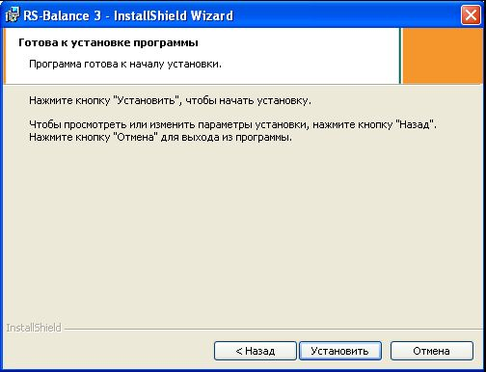

Для продолжения работы нажмите кнопку Установить. При необходимости пользователь может вернуться по кнопке Назад и изменить параметры установки.

9. Происходит, непосредственно установка RS-Balance 3: копирование файлов выбранных компонентов, регистрация модулей, создание ярлыков, настройка системного реестра.

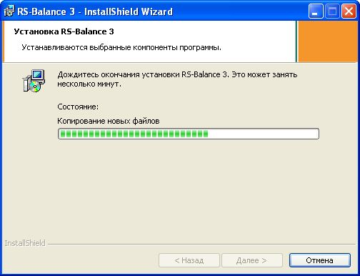

10. Программа установки выполняет процедуру соединения с Microsoft SQL сервером.
В случае если устанавливался один из компонентов сервера приложений, программа установки выполняет процедуру установки базы данных (пункты 11-15).

11. В окне соединения с Microsoft SQL сервером программа предлагает указать сервер Microsoft SQL, зарегистрированного пользователя и пароль.

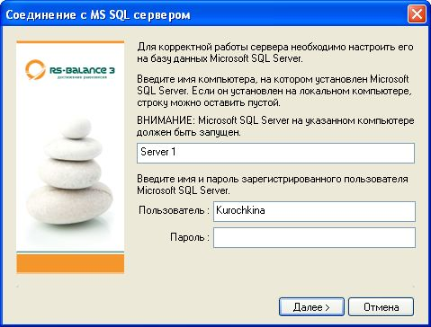
Если имя сервера не указано, то программа обращается к серверу на локальном компьютере. Если пользователь и пароль не указан, то по умолчанию используется имя и пароль Windows Authentication. Для продолжения работы следует нажать кнопку Далее.

Пользователь при необходимости может прервать процедуру установки по кнопке Отмена.
Если доступ к базе данных Microsoft SQL с этими параметрами разрешен, то появляется следующее окно диалога.

12. Программа установки предлагает задать имя базы данных (в случае, если создается новая база) или выбрать существующую базу для восстановления ее из резервной копии и определить пути к файлам баз данных.

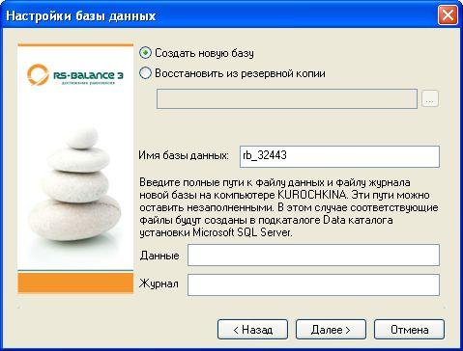

Если сервер приложений и Microsoft SQL сервер установлены на одном компьютере, то по умолчанию база данных будет храниться в папке DBFile в каталоге установки. Если задать пустые пути, файлы будут созданы в каталоге, который задан по умолчанию в настройках сервера Microsoft SQL.
Для продолжения работы следует нажать кнопку Далее.

13. Если пользователь предполагает использовать режим репликации данных между двумя прикладными серверами RS-Balance, то в диалоговом окне устанавливается флаг Требуется поддержка репликации, и задается диапазон идентификаторов записей базы данных.

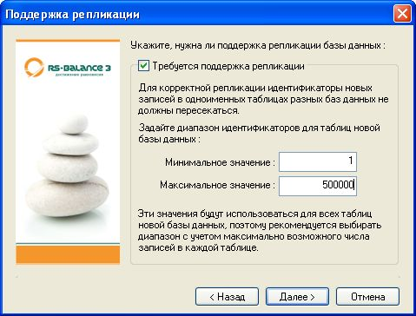

14. При необходимости установки общероссийских классификаторов, имеющих большой объем, программа предлагает выбрать необходимые справочники из списка.

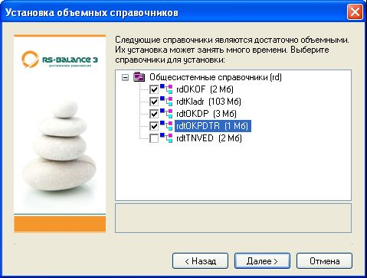
Пользователь может не указывать справочники и продолжить установку программы. Для продолжения работы следует нажать кнопку Далее.
15. Далее происходит автоматическое создание структуры таблиц базы данных и заполнение базы дистрибутивными данными.

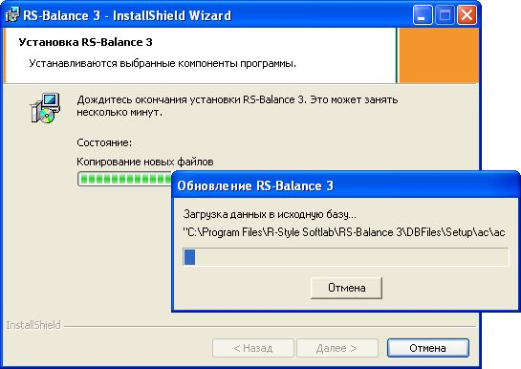
В случае если на предыдущем этапе была выбрана существующая база, будет выполнен процесс обновления данных.
По кнопке Отмена пользователь может прервать процедуру установки.
Если при создании базы данных возникает ошибка (например, при заполнении ее структуры или при импорте данных в какую-либо из таблиц), а также если пользователь нажал кнопку Отмена, то новая база будет удалена.

16. Программа выдает сообщение о завершении установки. Для выхода из программы установки нажмите на кнопку Готово.
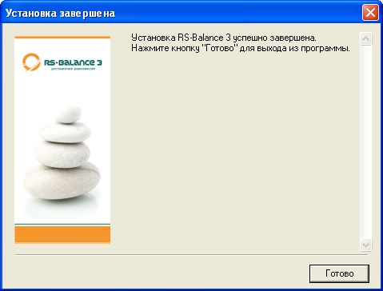
Следует иметь в виду, что без установленного ключа электронной защиты, программа RS-Balance работает в демонстрационном режиме (см. Ограничения демоверсии).
17. Для запуска приложений программного комплекса необходимо, чтобы был запущен сервер приложений RS-Balance.
Для первого запуска клиентского приложения или программ-утилит используется включенный в дистрибутивную поставку пользователь Admin (регистр значения не имеет) без пароля. Если сервер приложений запущен на другом компьютере локальной сети, то при запуске указывается имя этого компьютера.

1.3.1. Замечания по установке Microsoft SQL сервера

При установке Microsoft SQL сервера необходимо разрешить доступ пользователю, от имени которого будет запускаться процесс прикладного сервера RS-Balance 3.

Если при установке Microsoft SQL сервера была выбрана нестандартная установка (Custom), то при выборе параметра "Сортировка по умолчанию (Collation Settings)" следует указать сортировку без учета регистра: Cyrillic_General_CI_ AS. Проверить значение этого параметра для установленного SQL сервера можно в окне свойств (Property) в утилите Enterprise Manager.

Если при работе с базой данных необходимо использовать режим репликации данных между двумя прикладными серверами RS-Balance, то во время создания базы в программе установки RS Balance задается диапазон значения идентификаторов записей баз данных (см. установка п.11)

1.3.2. Замечания по установке FastReports

В качестве платформы для печати отчетов в системе RS-Balance 3 используется генератор отчетов FastReports. Дистрибутивная версия FastReports включает в себя дизайнер отчетов, генератор и модуль для отображения отчетов.

В состав RS-Balance 3 включена облегченная версия FastReports, поддерживающая отображение печатных форм, и не поддерживающая разработку шаблонов печатных форм.

При необходимости поддержки всех функциональных возможностей FastReports, включая дизайнер отчетов, возможна совместная установка RS-Balance 3 и дистрибутивной версии FastReports на одном компьютере, единственным допустимы вариантом которой является установка полной зарегистрированной версии FastReports после установки RS-Balance 3 при условии, что в дальнейшем FastReports c данного компьютера удаляться не будет (или при удалении FastReports производится удаление и RS-Balance 3).

В случае нарушения этого условия возможны следующие ограничения и ошибки:

1. При установке демонстрационной версии FastReports на компьютер, где ранее установлен RS-Balance 3, при печати отчетов и печатных форм документов выполняется ограничение демонстрационной версии FastReports на максимальный объем печатной формы (не более 5 страниц), кроме того, в этом случае печатная форма содержит колонтитул с информацией о незарегистрированной версии.
2. При удалении FastReports (демонстрационной или полной версии), установленного на компьютер позднее RS-Balance 3, в RS-Balance 3 становится невозможной печать отчетов и печатных форм, при попытке их формирования возникает ошибка.
3. При установке RS-Balance 3 на компьютер, где ранее установлен FastReports (демонстрационная или полная версии) в FastReports в дальнейшем не поддерживается возможность разработки шаблонов печатных форм, а так же возникнет ошибка при запуске дизайнера печатных форм FastReports.

Дистрибутивная версия FastReports не поставляется пользователю компанией-разработчиком совместно с программным комплексом RS-Balance 3.

1.4. Обновление RS-Balance 3

Процедура обновления запускается в том случае, если на компьютере была обнаружена устаревшая версия программного комплекса RS-Balance 3. Если обнаружена более новая версия, программа информирует об этом пользователя и прерывает установку. Если обнаружена версия, совпадающая с дистрибутивной версией, программа запросит подтверждение и продолжит работу, только если пользователь подтвердит обновление версии.

В процессе обновления программа установки создает Журнал обновления - файл Upgrader.log, расположенный в каталоге установки (по умолчанию C:\Program Files\R-Style Softlab\RS-Balance). В Журнале протоколируется каждый шаг всех обновлений системы и возникшие ошибки.
Мастер установки после запуска исполняемого файла предоставляет диалоги процесса обновления:
1. Если в каталоге установки обнаружено несколько файлов конфигурации сервера (файлов с расширением .rsconfig), программа предложит выбрать конфигурацию для обновления.
2. Далее программа выполняет следующие операции:
• резервное копирование базы данных и файлов, которые могли быть изменены пользователем,
• обновление описания системных типов объектов,
• обновление структуры базы данных,
• обновление данных в базе.
Обновлению подлежат только установленные компоненты системы.
3. В случае возникновения ошибок при обновлении системы выдается сообщение о количестве серьезных ошибок, некритичных ошибок и предупреждений (см. Ошибки обновления). Система предлагает завершить обновление или отменить изменения.

Пользователь может ознакомиться с информацией в Журнале обновлений, выяснить причины возникновения ошибок и, отменив обновление, вернуться к ранее установленной версии программы.
Если возникает критическая ошибка, после которой невозможно продолжение процесса обновления, то происходит автоматический откат обновления системы, при этом восстанавливаются все компоненты системы и база данных.
4. Если обновление прошло успешно, программа выдает сообщение об успешном завершении обновления. Для выхода из программы установки нажмите на кнопку Готово.

При обновлении не должны возникать ошибки. Наличие ошибок говорит о том, что процесс обновления происходит с отклонениями.

Ошибки обновления
Критическая ошибка ошибка, при которой продолжение процесса обновления невозможно. Например, программный сбой, ошибка при обращении к серверу, невозможность соединения с сервером MS SQL и т.п. В этом случае происходит автоматический откат обновления.

Серьезные ошибки ошибки этой категории означают, что процесс обновления прошел неудачно и могут возникнуть проблемы при эксплуатации системы. Например, при обновлении выявляется несоответствие описаний типов из дистрибутива с описаниями пользователя (пользователь добавил в системный объект поле с тем же именем, которое включено в дистрибутивную поставку). При возникновении серьезной ошибки программа внесет в журнал обновлений соответствующую запись и предложит откатить изменения.
Процесс обновления при наличии серьезных ошибок может быть доведен до конца.
В случае возникновения серьезных ошибок рекомендуется просмотреть журнал обновлений, выяснить причины возникновения ошибок и при необходимости остановить процесс обновления.

Некритические ошибки это не критичные для процесса обновления ошибки. Их наличие может привести к проблемам в эксплуатации системы, но с меньшей долей вероятности, чем в случае серьезных ошибок. Например, не обновилась запись в БД.
В случае возникновения таких ошибок почти всегда можно корректно завершить обновление.
Тем не менее, перед тем как принять решение о продолжении или откате обновления, необходимо просмотреть описание ошибок в журнале обновлений.
Если пользователь не может определить насколько ошибки обновления критичны для дальнейшей эксплуатации системы, то рекомендуется обратиться в отдел поддержки разработчика.

Предупреждения - это сообщения о нестандартной ситуации в обновлении. Предупреждения могут быть игнорированы.
См. Журнал обновлений

Процедура резервного копирования
Процедура обновления предусматривает резервное копирование базы данных и файлов RS-Balance 3, в которые пользователь мог внести изменения. Это обеспечивает возможность отката процедуры обновления и полного восстановления исходного состояния программного комплекса в случае сбоя при обновлении системы.

Перед началом обновления создается резервный каталог, куда копируются следующие каталоги с файлами текущей версии RS-Balance 3:
• ресурсы визуального интерфейса Клиентского приложения (каталог Lbr с поддиректориями);
• код клиентского приложения - макросы на языке RSL (каталог Mac с поддиректориями);
• отчеты (каталог Report с поддиректориями);
• системные макросы объектов (каталог Script\System с поддиректориями);
• описание типов объектов TypeInfo системы (каталог ti с поддиректориями).
Эти резервные каталоги содержат все структурные и функциональные изменения, внесенные пользователем. При этом все изменения в отчетах (каталог Report), пользовательских макросах (каталог Script\User) и описании типов (каталог ti) сохранятся при обновлении (см. Обновление описаний типов объектов). Во всех остальных случаях пользователю необходимо вручную заново внести свои изменения, используя резервную копию (изменения такого рода не рекомендуются).

Кроме этого создается резервная архивированная копия базы данных в файле с именем базы пользователя и расширением .backup. Например, для базы с именем RS-Balance будет создана копия в файле RS-Balance.backup. Описание (description) резервной копии:"Auto-backup by Upgrader".

Обновление описаний типов объектов
Обновляются только системные типы объектов. Все типы, добавленные пользователем, остаются без изменений.

В описании системных типов объектов обновляются только системные поля и методы. Все поля и методы, добавленные пользователем в описание системных типов объектов, остаются без изменений.
• При обновлении атрибутов системного типа, все значения атрибутов берутся из дистрибутивной поставки, за исключением атрибута Администрируемый. Если пользователь установил этот флаг, его значение будет сохранено при обновлении.
• Программа обновляет только системные макросы. Все пользовательские макросы остаются без изменений.
• При обновлении системных полей, программа переписывает все атрибуты значениями из дистрибутивной поставки, за исключением флагов «Администрируемое» и «История» а также размера поля. Если пользователь установил указанные флаги, их значения будут сохранены. Если пользователь изменил размер поля, то это значение будет сохранено при обновлении только в том случае, если оно больше размера поля в дистрибутивной поставке.
• Все атрибуты ключей переписываются значениями из дистрибутивной поставки.
• При обновлении системных методов, программа переписывает все атрибуты значениями из дистрибутивной поставки, за исключением флагов «Администрируемый». Если пользователь установил этот флаг, его значение будет сохранено при обновлении.

При обновлении структуры базы данных происходит синхронизация структуры БД с описанием типов объектов. Программа обновления приводит в соответствие с описанием типов объектов таблицы, поля, индексы в БД.

Обновление данных
На этом этапе обновляются экземпляры объектов (записи в таблицах базы данных).
• Для объектов, которые могут иметь как системные, так и пользовательские экземпляры, обновляются только данные системных экземпляров. Пользовательские экземпляры таких объектов при вводе помечаются флагом для отличия от системных (дистрибутивных) экземпляров. Данные объектов пользователя остаются без изменений.
• Если объекты могут иметь только системные экземпляры (записи), в соответствующей таблице все данные целиком берутся из дистрибутивной поставки.
• Если все экземпляры объектов – пользовательские, программа добавляет те дистрибутивные записи, которых нет в базе пользователя, не изменяя существующие записи.

1.4.1. Журнал обновлений

Журнал обновлений представляет собой текстовый файл Upgrader.log, расположенный в каталоге установки системы. В журнале последовательно протоколируются действия, выполняемые процедурой обновления, а также произведенные изменения и ошибки.
Журнал содержит историю всех обновлений версий программы, выполненных пользователем.
Каждое обновление отмечено заголовком, содержащим дату и время начала записи в журнал.
-----------------------------------------------------
Журнал обновления версии RS-Balance 3
Copyright (c) R-Style Softlab, 2003

Начало записи: Tue May 03 11:58:36 2005
-----------------------------------------------------
Все сообщения выводятся последовательно. Сообщения об ошибках, связанных с операционной системой или доступом к БД, содержат текст сообщения операционной системы или сервера баз данных. Ошибки инструмента содержат код ошибки.

Для облегчения поиска запротоколированных событий, происходящих во время обновления, используются расположенные в начале строки ключевые слова:

КРИТИЧЕСКАЯ ОШИБКА приводит к остановке и откату обновления системы, при этом восстанавливаются все компоненты системы и база данных.
Например, текст из журнала обновления:
КРИТИЧЕСКАЯ ОШИБКА: Неожиданная ошибка соединения с сервером Microsoft SQL.
Сообщение: [DBNETLIB][ConnectionOpen (Connect()).]SQL Server does not exist or access denied.
Код: 0x80004005
Источник: Microsoft OLE DB Provider for SQL Server

СЕРЬЕЗНАЯ ОШИБКА ключевое слово для сообщения о том, что процесс обновления проходит неудачно, и могут возникнуть проблемы во время эксплуатации системы. Обновление системы может быть продолжено.
Например, текст из журнала обновления:
СЕРЬЕЗНАЯ ОШИБКА: Обнаружен пользовательский объект "Алгоритм" с тем же GUID!
СЕРЬЕЗНАЯ ОШИБКА: Неожиданная ошибка синтаксического анализа макроса.
3.00.27.003\Классификатор ОФ.js
Переименование таблицы acBAClassifierRevaluationFactor -> rdBAClassifierRF...
Если Вы встретились с большим количеством серьезных ошибок при обновлении системы, рекомендуется обратиться за консультацией к разработчику в отдел поддержки, и при необходимости передать файл журнала обновлений и базу данных.
ОШИБКА ключевое слово для сообщения о не критических для процесса обновления и для дальнейшей работы ошибках.
Например, текст из журнала обновления:
ОШИБКА: в таблице rdIncomeExpence возникла ошибка обновления записи <2, 'Расход'>:
ОШИБКА: конфликт данных: обнаружена пользовательская запись с тем же ключом <2, 'Расход'>!.
ОШИБКА: Ошибка выполнения макроса.
Сообщение: No item by the name of 'acBAClassifierRevaluationFactor' could be found in the current database 'RS-Balance2703', given that @itemtype was input as '(null)'.
Код: 0x80040e14
Строка: 22
Позиция: 2

ВНИМАНИЕ ключевое слово для предупреждающего не критического замечания, отражающего особенность обновления какого-либо объекта системы.
Например, текст из журнала обновления:
ВНИМАНИЕ: В объекте "Штатные единицы" нет подходящего ключа для автоматического обновления. Автоматическое обновление таблицы "rdCrewShedulingEd" а также ссылок на записи из этой таблицы невозможно.

По окончании процесса обновления система подсчитывает количество серьезных ошибок, некритических ошибок, и предупреждений. Пользователь может продолжить процесс обновления или отменить все произведенные изменения.

ИЗМЕНЕНИЕ ключевое слово для протоколирования любых изменений, которые производит программа обновления, а также состава и расположения файлов и каталогов, ключей реестра и прочих ресурсов на компьютере пользователя. Эти замечания отражают всю хронологию изменений структуры базы данных.
Например, текст из журнала обновления:
ИЗМЕНЕНИЕ: в таблицу sEnumField добавлена запись <470, 60, 1, 'План'>.

Для протоколирования процесса синхронизации структуры данных БД и описания типов объектов используется ключевое слово SMD.
Например, текст из журнала обновления:
Command: SELECT * FROM rdlKindDocumPrintForm
SMD: Creating DataTable: rdlKindDocumPrintForm
SMD: Inserting field <coContractsID> into coPartnerDeal

1.5. Настройки соединения сервера

После завершения процесса инсталляции в каталоге установки будут записаны все файлы компонентов системы. В текстовом файле конфигурации RPCServ.exe.rsconfig, созданном программой инсталляции, сохраняются настройки сервера приложений RS-Balance для соединения с сервером Microsoft SQL и базой данных.
Информация из файла конфигурации доступна для просмотра по кнопке Настройки при запуске сервера. Так как описание типов объектов определяет структуру базы данных, при изменении имени базы данных нужно убедиться, что эта база соответствует версии метаданных.
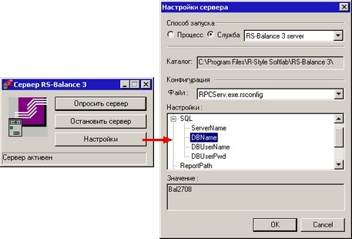
В поле Каталог отображается путь к рабочему каталогу, откуда запускается сервер приложений RS-Balance.
В области Конфигурация пользователь может выбрать в поле Файл любой из файлов конфигурации для подключения сервера к базе данных (см. Организация подключения сервера к разным базам MS SQL).
В области Настройки отображается информация о параметрах из выбранного файла конфигурации (см. Файл конфигурации)

В окне Настройки сервера предоставляется возможность выбора способа запуска для управления сервером.

Выбор варианта Процесс позволяет управлять запуском сервера как приложением Win32. Этот вариант аналогичен запуску сервера из командной строки.

При выборе варианта Служба процесс запуска сервера управляется зарегистрированной в операционной системе службой.
Регистрация сервера как службы осуществляется в момент первоначальной установки программы (см. Первоначальная установка RS-Balance) или самим пользователем в операционной системе.
Если на данном компьютере зарегистрировано несколько служб для сервера RS-Balance, то нужную службу можно выбрать из списка.
Если сервер не запущен как служба, то способ запуска по умолчанию процесс.

1.5.1. Файл конфигурации

Текст в файле конфигурации RPCServ.exe.rsconfig имеет следующий формат:

<server>  <DBDriverName>OOSQL</DBDriverName>  <SQL> | указан тип SQL сервера
<ServerName>Server1</ServerName> | указано имя сервера Microsoft SQL в сети
<DBName>NewBalance</DBName> | указано имя базы данных
<DBUserName>sa</DBUserName> | указано имя пользователя Microsoft SQL
<DBUserPwd></DBUserPwd> | указывается пароль доступа к базе
</SQL> | Настройки по умолчанию
<ReportPath>report</ReportPath> | путь к каталогу для хранения отчетов
<Port>2000</Port> | номер порта для соединения с сервером по протоколу HTTP (см. Подключение к серверу по протоколу HTTP).
<ScriptPath>script</ScriptPath> | путь к каталогу макросов
<TIPath>ti</TIPath> | путь к каталогу с описанием типов объектов
<IdRange>  <Min>1</Min>  <Max>100000</Max>  </IdRange>  </server> | указан диапазон идентификаторов записей базы данных с минимальным и максимальным значениями числа записей  (строка присутствует в том случае, если при инсталляции в диалоговом окне установлен флаг Требуется поддержка репликации).
Настройки соединения могут быть при необходимости изменены администратором программного комплекса в этом текстовом файле. Пользователь может создать другой файл конфигурации, где указать необходимые настройки соединения с сервером, например, для организации подключения сервера к разным базам данных.

В файле конфигурации имеется возможность задания списка баз данных, которые сервер приложений может использовать, например, для подключения внешних источников данных. Эта удобно в том случае, когда объекты, необходимые для работы системы, хранятся во внешних или дополнительных базах данных (см. Подключение внешних источников данных).

1.5.2. Организация подключения сервера к разным базам MS SQL

Для подключения сервера к разным базам данных администратор системы может создать текстовый файл с расширением *.rsconfig в каталоге установки программы такого же формата, как и файл конфигурации.

Далее после запуска сервера приложений RS-Balance в окне Настройки сервера в поле Файл из списка может быть выбран любой из файлов конфигурации.
Таким образом, можно организовать подключение сервера приложений к разным базам данных.

В случае обновления версии RS-Balance программа обновления предложит выбрать нужную конфигурацию для обновления базы данных.

1.5.3. Подключение внешних источников данных

Процесс подключения внешних источников данных предполагает выполнение следующих настроек:
• изменение файла настроек сервера, с заданием в нем списка баз данных,
• настройка доступа к каждой БД,
• задание в Редакторе метаданных имени дополнительной базы данных в поле БД, расположенном в окне свойств типа объекта (см. Описание типа объектов).
Ниже приведен пример файла настроек для подключения сервера к нескольким БД:

Формат настройки файла конфигурации сервера RPCServ.exe.rsconfig имеет вид:
<dbconnections>
<dbconn name = "Default">
<DBDriverName>OOSQL</DBDriverName>
<ServerName>UBKM</ServerName>
<DBName>NewBalance</DBName>
<DBUserName></DBUserName>
<DBUserPwd></DBUserPwd>
</dbconn>
<dbconn name = "MyExternalDB">
<DBDriverName>OOSQL</DBDriverName>
<ServerName>CUP</ServerName>
<DBName>ExternalDB</DBName>
</dbconn>
</dbconnections>

В данном примере указаны два подключения с именами "Default" и "MyExternalDB". Подключение "Default" настроено на базу NewBalance на сервере UBKM, а "MyExternalDB" настроено на базу ExternalDB на сервере CUP. Оба подключения используют библиотеку доступа oosql.dll.

Для каждого подключения должно быть задано его имя. Имена должны быть уникальными. Обязательно должно быть задано одно подключение с именем Default. Это подключение является основным для сервера, в этой базе хранятся системные объекты.
Если параметр DB не задан, то считается, что используется подключение с именем "Default" DB = 'Default'.

Ограничения на использование подключения внешних источников данных
• Тип источника данных определяется библиотекой доступа к данным. В настоящее время поддерживаются библиотеки доступа к MS SQL Server (oosql.dll) и Oracle (ooora.dll).
• Транзакции поддерживаются только в рамках основной БД. В дополнительных БД транзакции возможны, но они ограничены рамками только одной БД.
• Проверка ссылок на записи во внешней БД не поддерживается, поэтому существует запрет на удаление записей из внешней БД.

Настройка TypeInfo объекта

В Редакторе метаданных для типа объекта, экземпляры которого находятся во внешних БД, прописывается имя внешней базы данных в поле БД (см. Описание типа объекта).

1.6. Информация для администратора

В данном разделе содержится информация, которая может быть полезна пользователям, администрирующим программный комплекс RS-Balance.

• Установка отдельных компонентов программы.
• Установка ключа HASP.
• Создание новой базы данных.
• Подключение к серверу по RPC и HTTP протоколу

1.6.1. Установка отдельных компонентов программы

Рассмотрим пример установки отдельных компонентов программы (клиентской и серверной части) на разных компьютерах, соединенных локальной сетью.

1. На первый компьютер (Сервер), устанавливаем все компоненты программы:
• Клиент (по усмотрению администратора)
• Сервер
• Утилиты
• Среда разработки RS-Forms
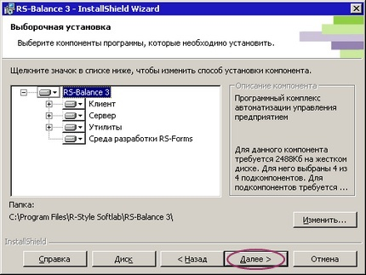

2. На этапе регистрирования сервиса выбираем значение “Автоматически”. В этом случае при запуске компьютера будет выполняться автоматическая загрузка серверного приложения RS-Balance 3.

3. На второй компьютер (Клиент) устанавливаем следующие компоненты программы:
• Клиент
• Среда разработки RS-Forms
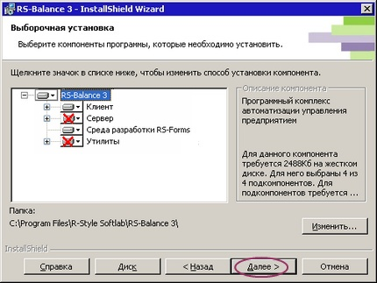

4. После того, как программа установлена на сервере и на клиентском компьютере, загружаем серверное приложение RS-Balance 3.
5. На клиентском компьютере загружаем Клиентскую часть программы RS-Balance 3. В окне соединения с сервером нажимаем кнопку >>.
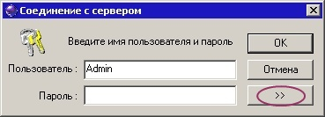

В поле “Сервер” выбираем сервер, с которым будет соединяться клиентское приложение.
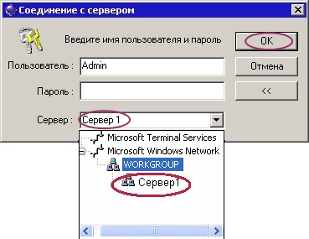
После того, как сервер выбран нажимаем OK, для загрузки клиентского приложения.

6. Подключение клиентской части к серверу может происходить через доменное имя или по IP адресу.
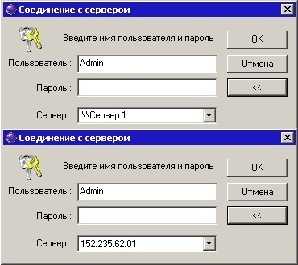

1.6.2. Стратегия защиты

Программное обеспечение комплекса RS-Balance 3поставляется строго по лицензионному соглашению. Авторские права компании "RS Softlab Research" защищены законами РФ "Об авторском праве и смежных правах", "О правовой охране программ для электронных вычислительных машин и баз данных", положениями международных договоров и другими законодательными актами.

В комплекте с системой RS-Balance 3 поставляется средство защиты от несанкционированного использования - электронный ключ HASP (Hardware Against Software Piracy). Электронный ключ представляет собой аппаратно-программную инструментальную систему для защиты программ и данных от нелегального использования. Более подробную информацию об установке ключа можно посмотреть в документации компании Aladdin Knowledge Systems www.aladdin.ru.
Программа RS-Balance 3 работает с ключом HASP4 M4 компании Aladdin Knowledge Systems. Ключ подключается к USB порту компьютера, на котором установлен сервер лицензий RS-Balance 3.
Лицензирование системы распространяется на возможность работы в прикладных модулях и число рабочих мест (подключенных клиентов).
Если пользователи не имеют лицензии на прикладной модуль, то создание экземпляров объектов этого модуля в процессе работы программы невозможно.
Если пользователь имеет лицензию на прикладной модуль, то с одного рабочего места возможно сколь угодно большое число подключений модуля.

Если ключ не установлен программа RS-Balance 3 работает в демонстрационном режиме со следующими ограничениями:

допускается подключение только одного клиента (рабочей станции).
допускается добавление не более чем 50 документов и работа с ними, независимо от их вида (платежные, товарные и др.).

Для выхода из демонстрационного режима достаточно установить электронный ключ защиты.
Просмотр списка пользователей, активных в системе осуществляется в приложении Утилита администратора в разделе Аудит / Активные пользователи.

Просмотр количества доступных лицензий осуществляется в файле RSLicenseServer.log. Подробно см. Сервер лицензий.

См. также:
Поддержка продукта

1.6.2.1. Сервер лицензий

Сервер лицензий позволяет работать нескольким серверам приложений на одном hasp-ключе.
При использовании сервера лицензий сервер приложений работает с hasp-ключом не напрямую, а при посредничестве сервера лицензий, который может быть расположен на другом сервере.
Таким образом, снимается ограничение, при котором каждому серверу приложений нужен hasp-ключ, установленный на той же машине, что и сервер приложений, и все серверы приложений могут работать с одним hasp-ключом через один сервер лицензий.

Для обеспечения работы сервера лицензий необходимо, чтобы библиотека RSCommon.dll, находилась в той же папке, что и RSLicenseServer.exe.
Для запуска сервера лицензий как процесса необходимо выполнить команду RSLicenseServer.exe.

Для регистрации службы в системе нужно выполнить команду RSLicenseServer.exe -reg.
В результате в системе появится новая служба - RS-License Server.
Для удаления службы из системы, надо выполнить команду RSLicenseServer.exe -unreg.

При настройке сервера приложений в файле конфигурации сервера приложений необходимо задать адрес машины, на которой установлен сервер лицензий. Для этого в файле RPCServ.exe.rsconfig в строке <LicenseServer>***</LicenseServer>
вместо *** должно быть указано наименование машины, на которой установлен сервер лицензий.

При работе сервера лицензий ведется Log-файл: RSLicenseServer.log.
В Log-файле в числе прочей отображается информация о количестве доступных лицензий.
Лог доступен в той же папке, что и RSLicenseServer.exe, и выглядит следующий образом:
-------- Текущая дата: 07.02.2014
16:46:44 Ключ: 0x164387a3
16:46:44 <ERP> [5] - количество доступных лицензий типа 'ERP'
16:46:44 <Retail> [1] - количество доступных лицензий типа 'Retail'
16:46:44 <WEB> [1] - количество доступных лицензий типа 'WEB'
16:46:44 <Agent> [1] - количество доступных лицензий типа 'Agent'
16:46:44 Сервер проинициализирован
16:46:47 SEMENOV: Подключился
16:47:42 SEMENOV: Выделена лицензия <ERP> [4] {SEMENOV - SOFTLAB\Semenov - Администратор}
16:52:46 SEMENOV: Освобождена лицензия <ERP> [5] {SEMENOV - SOFTLAB\Semenov - Администратор}
16:53:26 SEMENOV: Выделена лицензия <ERP> [4] {SEMENOV - SOFTLAB\Semenov - Администратор - WindowsAuth}
16:57:19 SEMENOV: Выделена лицензия <ERP> [3] {IVANOV - SOFTLAB\Ivanov - user1}
16:57:22 SEMENOV: Освобождена лицензия <ERP> [4] {IVANOV - SOFTLAB\Ivanov - user1}
16:58:09 SEMENOV: Выделена лицензия <ERP> [3] {IVANOV - SOFTLAB\Ivanov - user1}
16:58:44 SEMENOV: Освобождена лицензия <ERP> [4] {IVANOV - SOFTLAB\Ivanov - user1}
На примере:
{SEMENOV - SOFTLAB\Semenov - Администратор - WindowsAuth}
параметры лога означают:
• SEMENOV - имя машины, с которой пользователь вошел в систему;
• SOFTLAB\Semenov - логин, с который пользователь вошел в Windows;
• Администратор - логин, с который пользователь вошел в RS-Balance;
• WindowsAuth - выводится, если пользователь использует Windows-аутентификацию при входе в RS-Balance (опционально).
Зеленым цветом в тексте лога выделено количество свободных лицензий каждого типа до подключения пользователей к системе.
Оранжевым цветом в тексте лога выделено количество свободных лицензий того или иного типа, оставшееся после подключения пользователя к системе.
Сиреневым цветом в тексте лога выделено количество свободных лицензий того или иного типа, оставшееся после выхода пользователя из системы и освобождения лицензии..

См. также:
Поддержка продукта

1.6.3. Создание новой базы данных

1. С помощью файлового менеджера (например, FAR) зайдите в директорию, где установлено серверное приложение программы RS-Balance 3 (например, C:\Program Files\R-Style Softlab\RS-Balance 3).

2. В командной строке пропишите: rundll32 Upgrader.dll CreateServerConfig
Нажмите Enter.
Если не установлен файловый менеджер, то можно воспользоваться командной строкой и прописать ту же команду.
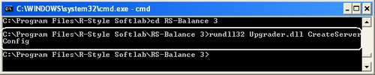

3. В окне соединения с Microsoft SQL сервером введите необходимую информацию.
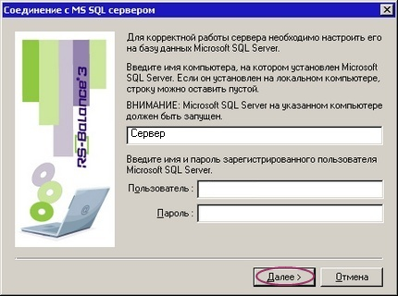

4. В окне выбора базы данных введите имя новой базы данных.
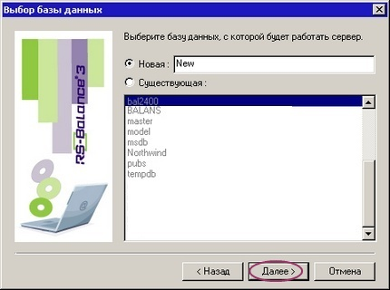

5. Дождитесь окончания создания базы данных.

В результате будет создана новая конфигурация сервера: файл RPCServX.exe.config, где Х - некоторая цифра. При запуске сервера (файл RSLoader.exe) выберете эту конфигурацию.

1.6.4. Подключение к серверу по RPC и HTTP протоколу

Для подсоединения клиентских приложений к серверу применяется технология RPC (Remote Procedure Call). По умолчанию сервер использует все доступные для RPC сетевые протоколы. Набор протоколов можно ограничить, явно прописав их в конфигурационном файле сервера.
Например, <RPCProtocol>ncacn_ip_tcp</RPCProtocol>
Клиент по умолчанию использует протокол ncacn_ip_tcp в случае, если сервер установлен на другой машине и ncalrpc - при локальном соединении.
На клиентской машине наименование используемого протокола, так же как и адрес сервера, сохраняется в реестре для последующего использования. Формат адреса сервера зависит от используемого сетевого протокола, обычно это наименование компьютера.

Подключение к серверу по протоколу HTTP

В файле rpcserv.exe.rsconfig указывается номер порта для соединения с сервером.
Например: <Port>2006</Port>
Файл rpcserv.exe.rsconfig находится в папке: C:\Program Files\R-Style Softlab\RS-Balance 3 (см. Файл конфигурации).

В поле Сервер указывается:
1. При подключении  по локальной сети: | Error! Hyperlink reference not valid.:<номер порта> | Например: http://localhost:2006  http://computer:2006
2. При удаленном подключении: | Error! Hyperlink reference not valid.:<номер порта> | Например: http://www.zzzzz.ru:2006
3. При подключении по IP адресу: | Error! Hyperlink reference not valid.:<номер порта> | Например:  http://123.45.6.20:2006

При попытке запустить клиентское приложение без работающего сервера приложений система выдаст предупреждение об ошибке.

Если соединение прошло успешно, появляется заставка клиентского приложения с окном диалога Параметры сеанса работы.

